????????????????
????????????
???? | ??
???? | ???????????
???? | ?????
???? | ??????
???? | 2026?05?05?

??
本目录按照正文结构编排，页码以正文排版结果为准。
一、项目完成情况 3
二、建设成果与运行情况 4
三、课程知识组织情况 5
四、教师侧建设内容 6
五、学生侧建设内容 7
六、系统设计与运行机制 8
七、平台界面展示 9
八、课程知识库与题库建设 10
九、学习报告与教学反馈 11
十、应用成效与后续工作 12
十一、总结 13
附录 A 课程材料统计 14
附录 B 课程来源文件统计 15
附录 C 平台功能清单 16

??????
????????????????????????????????????????????????????????????????????????????????????????????????????????????????????????????
??????????????????????????????????????????????????????????????????????????????????????????????????????

???????????
????????????????????????????????????????????????????????????????????????????????????????????????????????????
1、??????????????????????????????????????????
2、????????????????????????????????????
3、????????????????????????????????
4、???????????????????????????
5、????????????????????????????????????
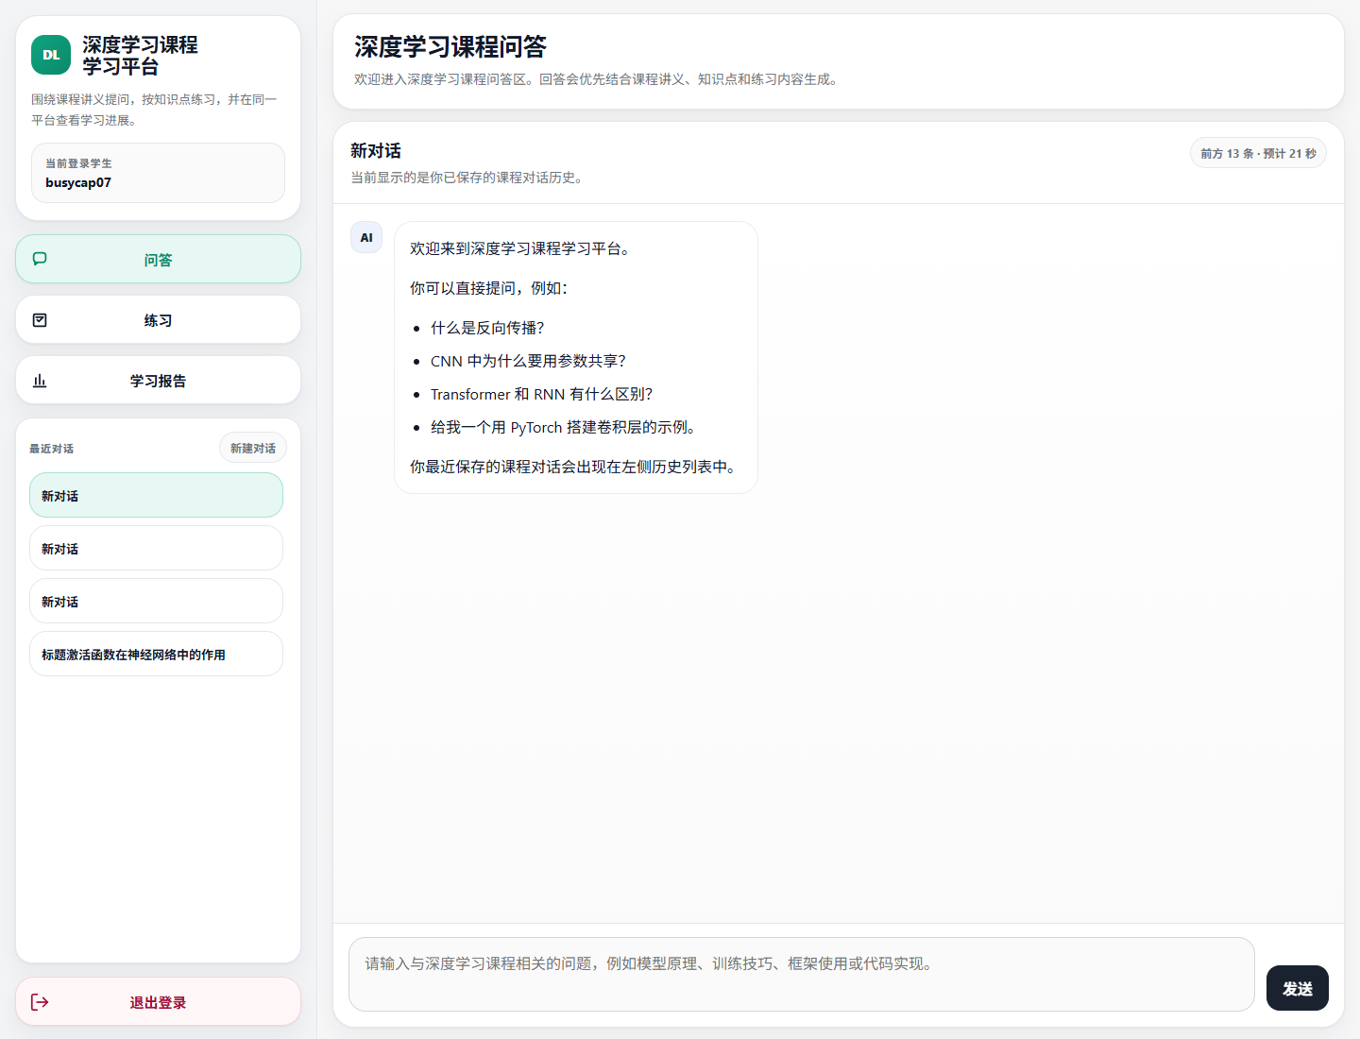
图 1 平台问答首页界面
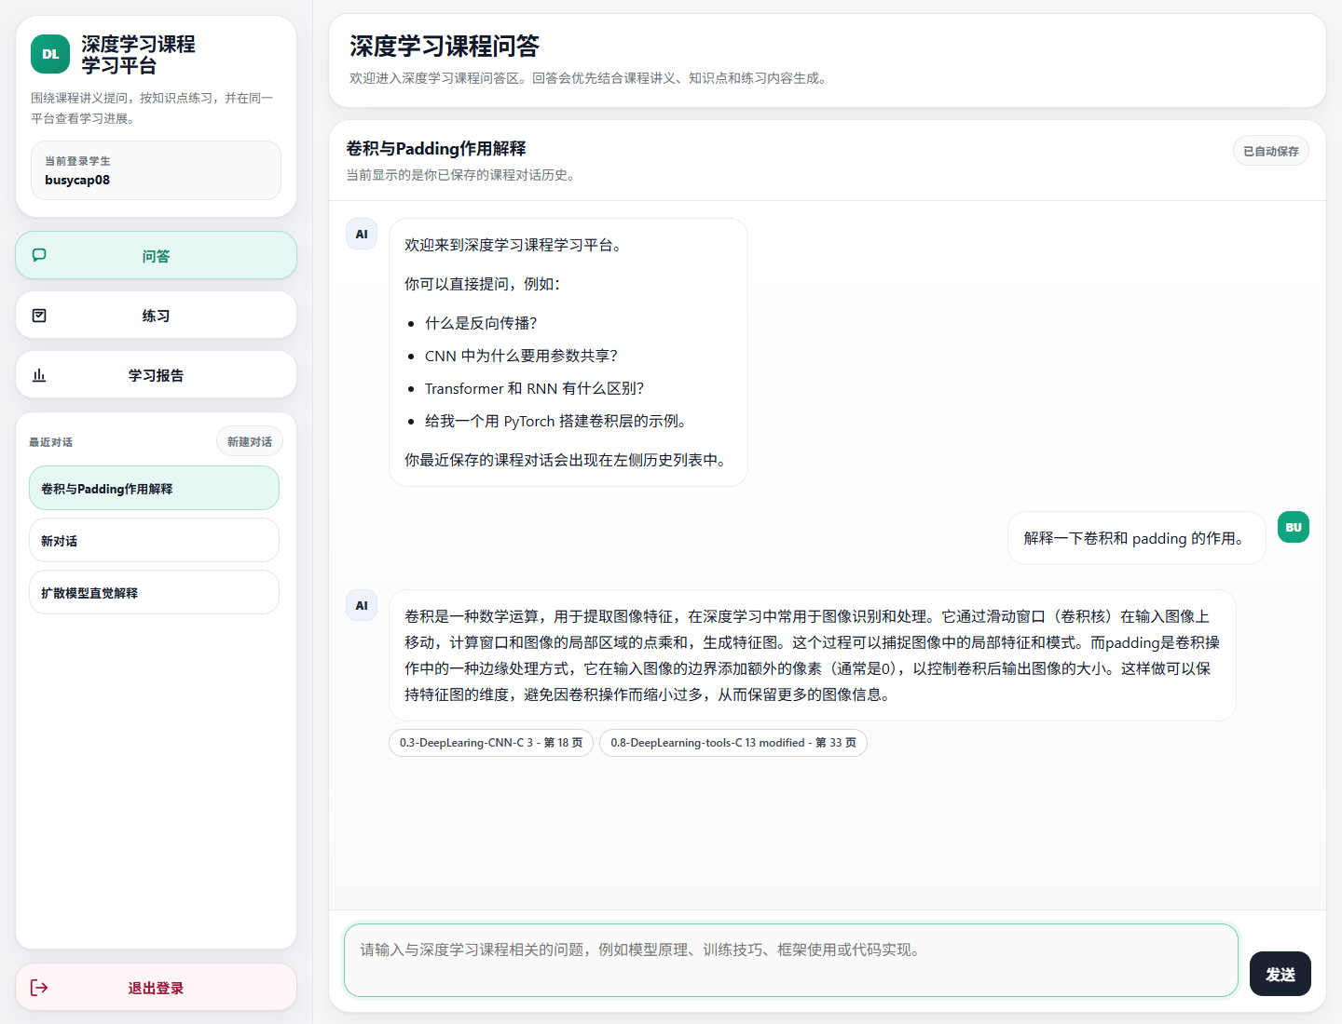
图 2 平台问答内容与历史记录界面
???????????????????????????????????????????????????????????????????????
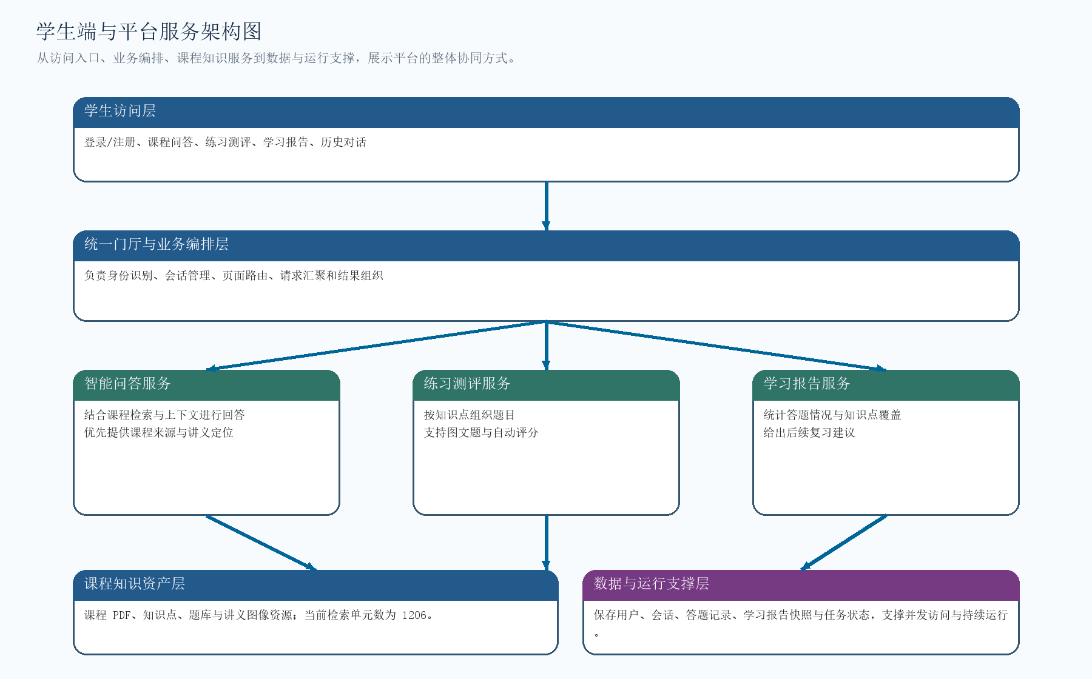
图 3 学生端与平台服务架构图
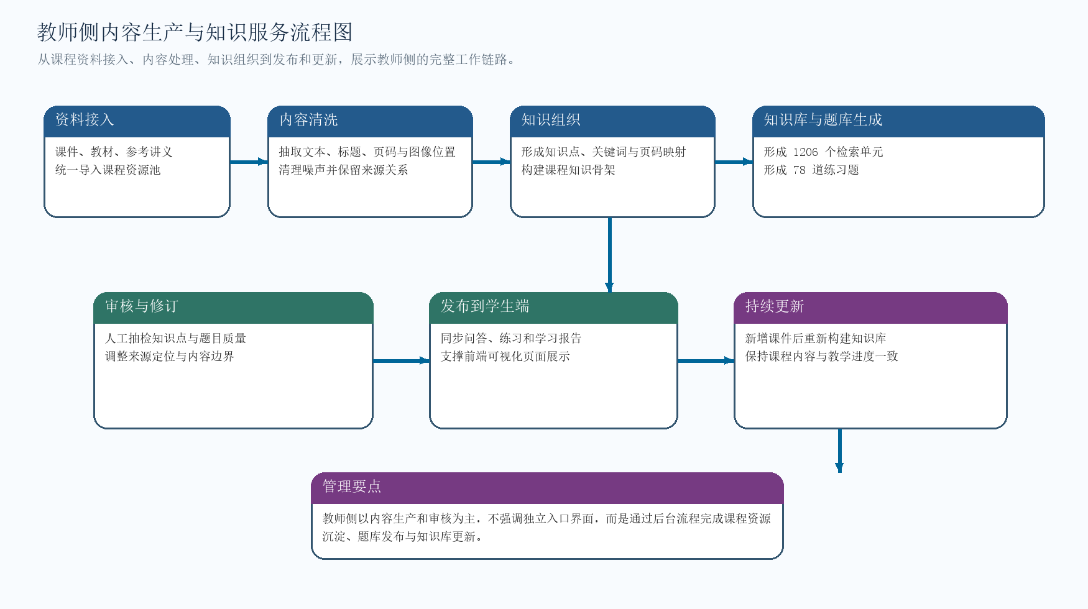
图 4 教师侧内容生产与知识服务流程图

????????
????????????????????????????????????????????????????????????????????????????????????????????????????????????
?????????????????????????????????????????????????????????????????????????????????

???????????
???????????????????????????????????????????????????????????????????????????????????????????????????????????????????????????????????????????
????????????????????????????????????????????????????????????????????????????????????????????
?????????????????????????????????????????????????????????????????????????????????????????????????????????????????

??????????
????????????????????????????????????????????????????????????????????????????????????????????????????????????????????????????????
??? | ????
深度学习概述 | 理解深度学习的研究目标、发展背景、表示学习思想，以及其与传统机器学习方法的联系。
数学基础与机器学习基础 | 掌握深度学习所需的线性代数、概率统计、优化和监督学习基本概念。
神经元、感知器与反向传播 | 理解人工神经元、感知器、多层感知器以及反向传播算法的核心机制。
卷积神经网络基础 | 掌握卷积层、池化层、感受野、参数共享等 CNN 基本结构与核心思想。
典型卷积网络与视觉应用 | 了解 LeNet、AlexNet、VGG、ResNet 等典型 CNN 架构及其在视觉任务中的应用。
循环神经网络与LSTM | 理解 RNN 的序列建模能力、梯度传播问题，以及 LSTM 等改进结构的作用。
注意力机制与Transformer | 掌握注意力机制、自注意力、位置编码及 Transformer 编码器-解码器结构。
GPT、BERT与视觉Transformer | 理解基于 Transformer 的预训练模型家族，包括 GPT、BERT 与 Swin Transformer 的差异。
GAN 对抗生成 | 理解生成器与判别器的对抗训练机制，以及条件 GAN、结构优化等扩展思路。
深度生成模型与扩散模型 | 掌握自编码器、RBM、DBN、Hopfield 网络及扩散模型等深度生成模型的核心思想。
正则化与优化 | 理解参数范数正则化、数据增强、提前终止、Dropout、归一化及优化方法对泛化的影响。
深度学习开发平台 | 熟悉 TensorFlow、PyTorch、Keras、PaddlePaddle 等开发平台及其特点。
决策树、随机森林与 DeepForest | 理解树模型、随机森林与 DeepForest 的集成学习思想及其与深度网络的关系。
????????????????????????????????????????????????????????????????????????????????

?????????
???????????????????????????????????????????????????????????????????????????????????????????????????????????????????
1、?????????????????????????????????????
2、????????????????????????????????????????????
3、??????????????????????????????????????????
4、?????????????????????????????????????
5、??????????????????????????????????????????????

?????????
??????????????????????????????????????????????????????????????????????????????????????????????????????????
1、???????????????????????????????????????????????
2、?????????????????????????????????????
3、??????????????????????????????????????????
4、??????????????????????????????????
5、???????????????????????????????????????????????

???????????
??????????????????????????????????????????????????????????????????????????????????????????????????
1、???????????????????????????????
2、???????????????????????????????????????
3、????????????????????????????????
4、?????????????????????????????????????????????????
5、???????????????????????????????????

???????????
????????????????????????????????????????????????????????????????????????????????????????????????????
1、?????????????????????????????
2、????????????????????????????
3、??????????????????????????????????

????
??????????????????????????????????????????????????????????????????????????????????????????????????????????????????
???????????????????????????????????????????????????????????????????????????????????????????????

?? A ??????
?? | ?????
Week1 | 57
Week10 | 100
Week11 | 94
Week12 | 81
Week13 | 132
Week2 | 82
Week3 | 91
Week4 | 104
Week5 | 61
Week6 | 114
Week7 | 97
Week8 | 130
Week9 | 58

?? B ????????
???? | ?????
0.1-DeepLearning-Introduction-C1.pdf | 57
0.2-DeepLearning-Foundations-C2.pdf | 82
0.2-DeepLearning-Foundations-C3.pdf | 32
0.3-DeepLearing-CNN-C3.pdf | 59
0.3-DeepLearing-CNN-C4.pdf | 104
0.3-DeepLearing-CNN-C5.pdf | 61
0.4-DeepLearing-RNN-C6.pdf | 114
0.5-Transformer-C7.pdf | 97
0.5-Transformer-C8.pdf | 54
0.6-GAN-C8.pdf | 76
0.6-GAN-C9.pdf | 58
0.6-GenerativeModel-C10.pdf | 100
0.7-RegularizationOptimization-C11.pdf | 68
0.7-RegularizationOptimization-C12.pdf | 81
0.8-DeepLearning-tools-C13_modified.pdf | 132
DeepForest-C11.pdf | 26

?? C ??????
?? | ?? | ????
??? | ???? | ???????????????
??? | ???? | ???????????????
??? | ???? | ????????????????
??? | ???? | ????????????????
??? | ??????? | ????????????????
??? | ????? | ?????????????????
??? | ??????? | ?????????????

?? D ??????

图 1 平台问答首页界面

图 2 平台问答内容与历史记录界面

